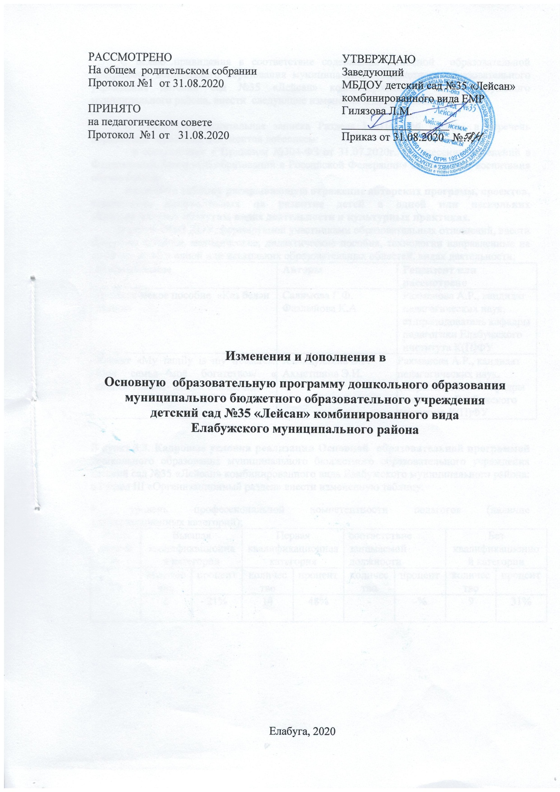

С целью привидения в соответствие содержания Основной образовательной программой дошкольного образования муниципального бюджетного образовательного учреждения детский сад №35 «Лейсан» комбинированного вида Елабужского муниципального района, внести следующие изменения и дополнения:

В пункт 1.1.Пояснительная записка Раздела I «Целевой раздел» в перечень нормативно –правовых документов добавляем:

- в соответствии с Приказом №304-ФЗ от 31.07.2020г. «О внесении изменений в Федеральный Закон «Об образовании в Российской Федерации» по вопросам воспитания обучающихся».

Включить таблицу раскрывающую отражение авторских программ, проектов, технологии, направленных на развитие детей в одной или нескольких образовательных областях, видах деятельности и культурных практиках.

В части ООП ДОУ, формируемой участниками образовательных отношений, ввести авторские проекты, методические, дидактические пособия, технологии направленные на развитие детей в одной или нескольких образовательных областей, видах деятельности:
Наименование | Авторы | Рецензент или рассмотрено
Дидактическое пособие «Каз белән аккош» | Салимова Г.Ф.  Фазлыйова К.А. | Рахманова А.Р., кандидат педагогических наук, ст.преподователь кафедры педагогики Елабужского института К(П)ФУ
Проект «My family is my treasure»/ Моя семья—моё богатство»/ « Минем гаиләм- минем байлыгым» | Хамидуллина В.Р.  Ахметшина Э.И. | Рахманова А.Р., кандидат педагогических наук, ст.преподователь кафедры педагогики Елабужского института К(П)ФУ

В пункт 3.3. Кадровые условия реализации Основной образовательной программой дошкольного образования муниципального бюджетного образовательного учреждения детский сад №35 «Лейсан» комбинированного вида Елабужского муниципального района: в Раздел III «Организационный раздел» внести измененную таблицу:
- уровень профессиональной компетентности педагогов (наличие квалификационных категорий);
Всего педагогов | Высшая квалификационная категория |  | Первая  квалификационная категория |  | соответствие занимаемой должности |  | Без квалификационной категории
29 | количество | процент | количество | процент | количество | процент | количество | процент
29 | 6 | 21% | 14 | 48% | - | -% | 9 | 31%

